TotalEnergies EP Danmark A/S  Britanniavej 10  6700 Esbjerg  CVR nr. 22757318 | Miljø og Produktion  J.nr. 2026 - 79352  Ref. rasmk/hebec  Den 11. september 2026

Tilsynsrapport fra offshore tilsyn
med Gorm installationen
Juli 2026

Tilsynsrapport
Denne tilsynsrapport omhandler varslet miljøtilsyn på Gorm installationen, TotalEnergies EP Danmark A/S (herefter TotalEnergies) den 15.-17. juli 2026.

Formål med tilsynet
Tilsynet blev udført i henhold til § 13 i Miljøministeriets bekendtgørelse nr. 571 af 23. maj 2023 om udledning i havet af stoffer og materialer fra offshore olie- og gasanlæg og om monitering i havet omkring anlæggene og § 7 i Miljøministeriets bekendtgørelse nr. 1449 af 20. december 2012 om visse luftforurenende emissioner fra fyringsanlæg på platforme på havet.

Tilsynet var et rutinemæssigt tilsyn, hvor hovedformålet var at kontrollere overholdelse af vilkår i virksomhedens tilladelser:

Udledningstilladelsen til udledning af produceret vand for TotalEnergies EP Danmark A/S, dateret den 20. juni 2025.

samt

Miljøgodkendelsen af fyringsanlæg på offshoreplatforme i Gorm feltet, dateret den 6. juli 2015.

Sammenfatning
Miljøstyrelsen kalender-varslede tilsynet den 1. juni 2026 og med officielt varsel sendt den 26. juni 2026 til TotalEnergies med følgende dagsorden:

Indledning
- Kort indledning og herunder nyt fra virksomheden, deriblandt den generelle status på driften af Harald i forbindelse med opstart og udviklingen i udledning af olie i produceret vand (OiW).

Rundgang
- Rundgang på installationen i flowretningen for separationsanlægget for produceret vand. Herunder følgende:
2.1. Opbevaring, brug og mærkning af offshore kemikalier
2.2. Opbevaring, brug og bortskaffelse af brandbekæmpelsesmidler
2.3. Flowmetre og online OiW-måler
2.4. Håndtering af affald

3. Besøg i laboratoriet med henblik på gennemgang af OiW-procedure, evt. besigtigelse af prøveudtagning for OiW fra PW.

4. Procedure for kontrol, styring og rapportering af forbrug af kemikalier.

5. Olie- og kemikaliespildsberedskab, kendskab til beredskabsprocedurer.

6. Kontrol med fyringsanlæg, jf. miljøgodkendelsen af 6. juli 2015.

6.1. Egenkontrol
6.2. Rapportering

7. Briefing fra tilsyn før afgang til land.

Miljøstyrelsens tilsynsførende mødte op i Esbjerg lufthavn den 15. juli 2026 kl. 09:30. Ved ankomst til Gorm installationen kl. 12 var der sikkerhedsbriefing til kl. 15. Efterfølgende til det indledende møde blev punkt 5 og 6 gennemgået, hvorefter kontrolrummet blev besøgt. Dagen efter blev laboratoriet besøgt kl. 7:30, inden der var fysisk rundgang på installationen. Der blev kl. 17:30 holdt et afrundende møde med platformschefen.

Deltagere fra Total
- Anders Bilstrup OIM
- Mathias Andersen HSC
- Anders Ryegaard Total-onshore, Esbjerg
- Lene Kromann Laborant
- Magni Johannesen Kontrolrum

Tilsynsførende fra Miljøstyrelsen
- Henrik Bechmann Nielsen
- Rasmus Kjær Koch

Ved tilsynet blev der ikke konstateret uoverensstemmelser i forhold til gældende udledningstilladelse.

Indledende møde:
Der blev holdt et indledende møde med platformchefen og HSC, hvor den generelle driftsstatus på installationen blev drøftet.

Driftsforhold
Miljøstyrelsen spurgte ind til indberetningen af 15. maj 2026, som drejede sig om en utæt caisson (DS-2). Caissonen bliver anvendt til udledning af havvand fra kølevandssystemet/brandvandspumper og fra drænsystemet. På daværende tidspunkt var løsningen at flytte det rør, som leder vand fra kølevandssystemet/brandvandspumper ned i caissonen. Der var opsat et nyt rør, som skal lede vandet fra kølevandssystemet til havet fra 5 meter over havoverfladen. TotalEnergies oplyste i den forbindelse under det indledende møde, at løsningen fungerer, men moniteres stadig løbende. Derudover er udledning fra DS-2 caissonen meget begrænset. Produceret vand, derimod, udledes fra en anden caisson (DS-1) på 15 meters dybde. Det blev i den forbindelse oplyst, at caissonen ikke har en ”blowcase” funktion, som skimmer det sidste olie fra, inden det producerede vand udledes til havet.

TotalEnergies informerede, at den OIW-måler, som var ude af drift fra den 18. juni til 7. juli 2026, nu er fuldt funktionsdygtig.

Det blev oplyst, at Gorm C er en hub for al olie- og gastransport til land og den samlede produktion af olie og gas på tilsynstidspunket var i omegnen af 10.000 Barrels of Oil Equivalent (BOE) pr. dag. Den interne KPI (Key Performance Indicator) for udledt olie med produceret vand er uændret ift. forrige tilsyn i 2022 på 15 mg/l på dagsbasis.

Der er generelt højere OiW for Skjold end for Gorm F, som bl.a. er et resultat af, at Skjold B separatoren er ca. halvt så stor som Gorm separatoren. Opholdstiden af det olieholdige vand i Skjold B separatoren bliver dermed lavere, som har en negativ effekt på rensningen af vandet.

På Gorm og Skjold er der reinjektion af produceret vand som de eneste af TotalEnergies’ platforme. Reinjektionen sker til undergrunden via vandturbiner for at opretholde trykket i rørledningerne.

Årsagen til, at Gorm F og Skjold kan reinjicere og de resterende af TotalEnergies’ platforme ikke kan, skyldes forskelle i reservoirs. Ca. 85% af det producerede vand reinjiceres fra Gorm, hvor resten udledes til havet. Det er på nuværende tidspunkt ikke muligt at have 100% reinjektion, da der er en begrænset vandmængde i reinjektionspumpen. Derudover kan for høje temperaturer af vandet begrænse reinjektionen, som er en udfordring for Gorm. På Skjold er temperaturen ikke lige så høj, da vandet køles ned, mens det transporteres i en rørledning til Gorm F.

Det blev oplyst, at TotalEnergies er i gang med at teste alternativt brandskumsprodukt uden PFAS. Tidshorisonten fra den vilkårsfastsatte redegørelse vedr. substitution af brandskumsproduktet af 27. februar 2026, jf. vilkår 17 i udledningstilladelsen af 20. juni 2025, har ikke ændret sig. TotalEnergies er stadig i gang med undersøgelsen.

TotalEnergies var bekendt med, at myndighedsansvaret for beredskab nu ligger hos Beredskabsstyrelsen. OIM’en var desuden bekendt med proceduren i tilfælde af spildhændelser.

Fysisk rundgang
Tilsynsholdet blev vist processen i flowretningen. Væsketilførsler fra hver brønd bliver ledt gennem sit eget ”juletræ” (figur 1) før tilledning til procesanlægget.

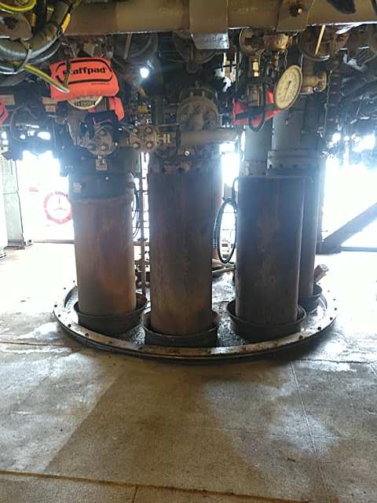
Figur 1: ”Juletræ”.

Følgende blev iagttaget på den fysiske rundgang:

- Separatorer (figur 2)
- Hydrocycloner (figur 3)
- Degasser
- Prøveudtagningsplacering for vandprøver og online OiW-måleren (figur 4)
- Brandbekæmpelsesanlæg (figur 5)
- Laboratorie
- Turbiner

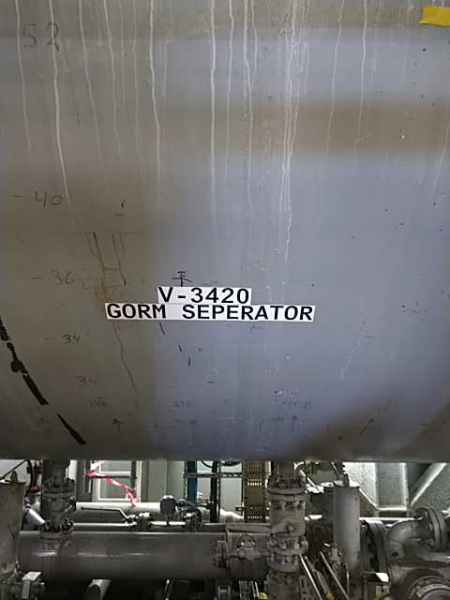 | 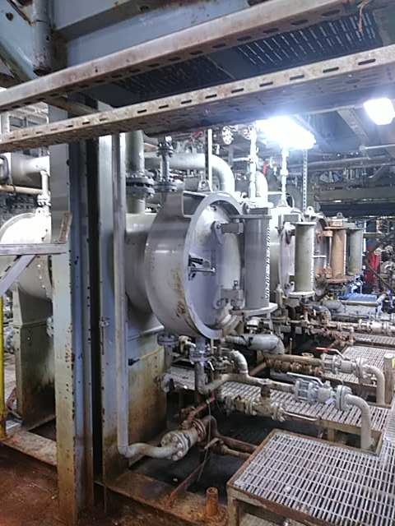
Figur 2: Gorm separator | Figur 3: Hydrocycloner

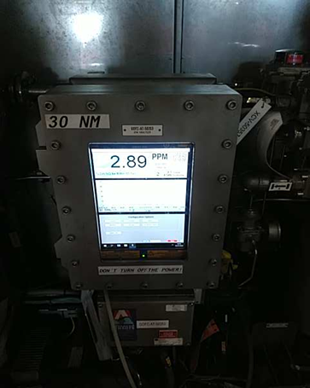 | 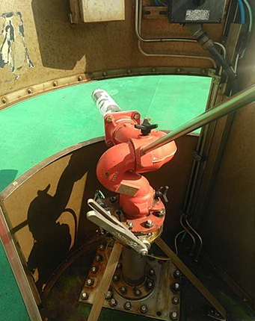
Figur 4: Online OiW-måler | Figur 5: Kanon på helideck til brandbekæmpelse

Kemikalietanke på øvre dæk blev beset og tjekket for PR nummer og navn. Der blev ikke fundet afvigelser fra de godkendte kemikalier. Laboranten sørger for at tjekke beholdningen i kemikalietankene på sin daglige rundgang, da det ikke er automatiseret på Gorm.

Besøg i kontrolrummet på Gorm
Der blev aflagt et besøg i kontrolrummet. Det blev oplyst, at der på tidspunktet for besøget blev eksporteret ca. 419 m³ råolie/time til land. Gorm installationen har en forholdsvis høj grad af re-injektion af produceret vand til undergrunden. Ikke desto mindre er der begrænsninger for, hvor meget produceret vand, der kan re-injiceres på grund af temperaturen af vandet og trykket, hvormed det injiceres. For højt tryk og temperatur risikerer at ødelægge brøndvæggene i undergrunden og dermed muliggør, at re-injiceret produceret vand trænger ind i brøndene.

Fra kontrolrummet måles der på olie, vand og gas efter separator. Brug af kemikalier måles manuelt af laborant, men kemikalieforbruget kan også iagttages og registreres fra kontrolrum.

Der er placeret automatiske svovlbrinte (H₂S) målere, der kontrolleres fra kontrolrummet. På tidspunktet for besøget blev der anvendt ca. 266 l H₂S Scavenger/time.

Offshore fyringsanlæg
Der er 18 fyringsanlæg på Gorm, hvoraf 17 gasturbiner driver generatorer til elproduktion, herunder vandpumper eller gaskompressorer. Fyringsanlæggene er omfattet af ”Bekendtgørelse om visse luftforurenende emissioner fra fyringsanlæg på platforme på havet. BEK nr. 1449 af 20/12/2012”. Emissionen (mg NOx/Nm3) opgøres kontinuerligt på grundlag af målinger og rapporteres til Miljøstyrelsen en gang i kvartalet. Tilsyn med fyringsanlæg foregår derfor overvejende administrativt.

Affald
Sortering og håndteringen af affald gav ikke anledning til bemærkninger.

OiW prøvetagning, analyse og rapportering
Under tilsynet ved laboratoriet demonstrerede laboranten fremgangsmåden for udtagning og analyse af prøver af produceret vand for udledningspunkterne for Skjold og Gorm F. Ved udtagningen af prøven noteres tallet for online OiW-måleren. Prøven afkøles og analyseres herefter med Wilks-apparatet efter metode nærmere angivet i det fælles arbejdsprogram.
Såfremt en vandprøve af det producerede vand viser over 20 mg/l, igangsætter laboranten prøvetagninger tre gange dagligt, og hver time hvis olieindholdet er over 50 mg/l.

Afsluttende møde
Der blev den 16. juli 2026 kl. 17:30 afholdt et afsluttende møde for at følge op på tilsynet.

Afsluttende bemærkninger
Tilsynet gav ikke anledning til anmærkninger i øvrigt.

--0--

Barrel of Oil Equivalent (BOE) = Enhed for den energimængde, der svarer til energimængden i én tønde olie.
"Juletræet" er et komplekst samlingssæt af ventiler, spoler og fittings installeret direkte på toppen af brøndhovedet. Det er designet til at håndtere det høje tryk, strømhastigheden af olie eller gas fra brønden vha. drosleventiler og giver mulighed for at overvåge brøndtrykket og temperaturen. Navnet stammer fra udseendet af de tidlige, og i særdeleshed de overflademonterede, ventilsamlinger. De mange rørføringer og ventiler, der stikker ud i forskellige retninger fra det centrale brøndhoved, får aggregatet til at minde om et træ med mange "grene".

